UNIVERSIDAD DE YACAMBU
CURSO: BENCHMARKING / SECCIÓN: B
TRABAJO 2: REFLEXIÓN PROSPECTIVA DEL BENCHMARKING

Participantes: Yrina Carías

CONTENIDO

ANÁLISIS DE LOS DATOS

  - Definición personal (como el proceso de bencmarking genera valor)
  - Factores claves de éxito en la aplicación del benchmarking
  - Análisis de la posición de diversos autores / posición personal
  - Descripción de los componentes del sistema integral de medición en el proceso (co-dueño)

- ESTABLECIMIENTO DE LA BRECHA

    - Propuesta en el monitoreo de desempeño del proceso y análisis de las brechas.
    - Organización y representación gráfica (identificación de brechas de desempeño)
    - Normalización del desempeño con una base de medición común
    - Comparación del desempeño presente frente a la tendencia futura.
    - Identificación de las brechas de desempeño y causas
    - Proyectar el desempeño a un plazo específico

- PROPUESTA DE LA ACCIÓN PARA CERRAR LA BRECHA / SOBREPASARLA

- Determinación de metas para cerrar brechas de desempeño y superarlas
- Definición de mejores prácticas (proceso co-dueño)
- Establecimiento e identificación de áreas de importancia con las que puede denominarse las mejores en su clase
- Descripción de la implantación física, entrenamiento de trabajadores, proveedores o clientes (Plan de Acción)
- Identificación de oportunidades para un futuro estudio de benchmarking /Actualización de los benchmarks

- INFOGRAFÍA

ANÁLISIS DE LOS DATOS

- DEFINICIÓN PERSONAL (COMO EL PROCESO DE BENCMARKING GENERA VALOR)

El Benchmarking es una herramienta adaptada a la realidad competitiva de los mercados a nivel mundial ya que permite obtener información útil, real, objetiva y confiable que ayuda a las organizaciones a mejorar sus procesos. Esta información se obtiene de la observación de otras instituciones o empresas que se identifiquen como las mejores (o suficientemente buenas) en el desarrollo de aquellas actuaciones o procesos objetos de interés. Benchmarking no significa espiar o sólo copiar. Está encaminado a conseguir la máxima eficacia en el ejercicio de aprender de los mejores y ayudar a moverse desde donde uno está hacia donde quiere estar.
Es importante señalar que esta herramienta no está limitada a un proceso en particular, es decir, puede aplicarse a nivel industrial, administrativo, educativo comercial, entre otros. Y su éxito depende tanto de la estructura de la misma (partir de la aplicación de los factores claves de la herramienta, teniendo claro la meta) como del conocimiento y el compromiso por parte de todos los niveles de la empresa.
Cabe destacar que pasa su aplicación, será necesario un análisis exhaustivo del propio proceso, antes de llevar a cabo cualquier contacto con otras empresas; ya que a partir de este se detectara el nivel de compromiso de la alta gerencia con el proceso y los objetivos que se persiguen.

  - FACTORES CLAVES DE ÉXITO EN LA APLICACIÓN DEL BENCHMARKING

Una vez la empresa se ha decidido a sumergirse en esta técnica es preciso el conocimiento y el compromiso por parte de todos los niveles de la empresa, de que se trata de un proceso continuado y que requiere de constantes puestas al día.
En un primer paso será necesario un análisis exhaustivo del propio proceso, antes de llevar a cabo cualquier contacto con otras empresas. Existen unos factores claves para el éxito del benchmarking, entre los que podemos mencionar la planificación estratégica, cultura de innovación, satisfacción del cliente, administración basada en procesos y mejora _ continua.
- Planificación Estratégica
La planificación Estratégica es una herramienta por excelencia de la Gerencia Estratégica, consiste en la búsqueda de una o más ventajas competitivas de la organización y la formulación y puesta en marcha de estrategias permitiendo crear o preservar sus ventajas, todo esto en función de la Misión y de sus objetivos, del medio ambiente y sus presiones y de los recursos disponibles. Lo expuesto anteriormente nos indica que el benchmarking y la planificación estratégica son herramientas intrínsecas dentro de un proceso cuyo fin es maximizar los productos con el menor costo posible. Es por ello, que esta herramienta (planificación estratégica) constituye uno de las factores claves en la aplicación del Benchmarking.
Sallenave (1991), afirma que "La Planificación Estratégica es el proceso por el cual los dirigentes ordenan sus objetivos y sus acciones en el tiempo. No es un dominio de la alta gerencia, sino un proceso de comunicación y de determinación de decisiones en el cual intervienen todos los niveles estratégicos de la empresa".
La Planificación Estratégica tiene por finalidad producir cambios profundos en los mercados de la organización y en la cultura interna.
La expresión Planificación Estratégica es un Plan Estratégico Corporativo, el cual se caracteriza fundamentalmente por coadyuvar a la racionalización de la toma de decisiones, se basa en la eficiencia institucional e integra la visión de largo plazo (filosofía de gestión), mediano plazo (planes estratégicos funcionales) y corto plazo (planes operativos).

- Cultura de innovación
Las innovaciones emanan, en gran medida, de la concepción, definición e implantación de sistemas socio técnicos abiertos. Este planteamiento de “puertas abiertas” supone, para toda organización enfrentada a la necesidad de innovar, el acometer procesos de innovación por acumulación de conocimientos, capacidades y otros recursos puesto que, en todo momento, se pretenderá cruzar fronteras e intercambiar ilusiones para lograr objetivos comunes. De esta forma, innovar implica comprender, compartir e integrar todas aquellas colecciones de “saberes” y “haceres” a las que las compañías pueden tener alcance sin ninguna clase de reserva, en plena libertad, en total confianza y con la firme voluntad de generar nuevos bienes y servicios que ofrezcan importantes beneficios a los clientes y a la sociedad, en su conjunto.

Uno de los factores característicos de esta sociedad es la omnipresencia de la “cultura de la innovación” como forma de asegurar un crecimiento sostenido a largo plazo. Algunas claves de esa “cultura” son:
- Mayor creatividad, la creatividad es una habilidad que se puede desarrollar y promocionar conscientemente
- Educación ubicua y permanentemente, En todo lugar y en todo momento.
- Mosaico cultural, diversificación de la sociedad con una mayor riqueza de la interacciones (redes)

Un Nuevo Sentido Común: Innovar se Aprende
En innovación, una falla no es lo mismo que un error. La idea es que cada falla genere información valiosa acerca de cómo mejorar el concepto de los productos, procesos o servicios en los que se está innovando. Esto, sin embargo, sólo se logra si el proceso de innovación está libre de errores. Aquí, un proceso de innovación es la antesala al proceso de producción y, de la misma manera, está compuesto por etapas, puede ser sistematizable, y es capaz de generar resultados medianamente predecibles.
Mientras en el proceso de producción se debe ser eficiente en términos de costo, en el proceso de innovación se debe ser eficiente en términos de aprendizaje respecto al problema que se quiere resolver. Mientras en producción se debe aprender a producir más barato, en innovación se debe aprender a generar avances (breakthroughs) lo más radicales que sea posible.
Las innovaciones son probabilísticas, sin embargo los procesos de innovación no. Está demostrado que actores que cuentan con procesos de innovación definidos tienen mayor capacidad de reducir riesgos tecnológicos y de mercado, y generar mayor número de innovaciones exitosas de manera consistente.
- Satisfacción del Cliente
Una de las herramientas más eficaces y usadas por las empresas para diferenciarse de su competencia y desarrollar una ventaja competitiva sostenible es el servicio al cliente. Al desarrollar una estrategia de servicio al cliente se deben enfrentar tres decisiones básicas, qué servicios se ofrecerán, qué nivel de servicio se debe ofrecer y cuál es la mejor forma de ofrecer los servicios?.

La satisfacción del cliente y su fidelización son componentes esenciales para incrementar la competitividad de las organizaciones. La identificación de las necesidades y expectativas de los distintos segmentos de clientes es fundamental para alcanzar su satisfacción.

Las empresas centran su estrategia actual en dos factores difícilmente conciliables: precio y calidad. Hoy día, en la mayoría de los sectores y mercados, se puede afirmar que tener precios competitivos es una condición necesaria pero no suficiente para poder tener presencia en el mismo.

Por ello, la calidad se alza cada vez más, como objetivo estratégico para lograr la fidelidad del cliente y ampliar la cuota de mercado sobre la base de la satisfacción de éste. Y esto se logra a través de las mejoras en las organizaciones y por ende en el resultado final de nuestro producto o servicio.

- Administración basada en procesos
El enfoque orientado hacia los procesos, permite una rápida y sencilla identificación de los problemas. Así como la rápida resolución de los mismos. Sin la necesidad de mejorar el resto de procesos que funcionan de manera correcta. Lo que repercute positivamente en las capacidades de la organización, y su capacidad para adaptarse el exigente mercado.

El sistema por procesos, tiene la ventaja, de que aunque un proceso afecte al resto de procesos. Es mas sencillo cambiar o mejorar el proceso, o partes de la cadena de procesos, sin que el resto de procesos se vea afectado de forma negativa por la transformación.

La modificación o cambio de un proceso, no conlleva aparejada la modificación o cambio del resto de procesos, cuyo funcionamiento, estructura y gestión siguen siendo iguales. Si que afecta al resultado final, por lo que todos los procesos, han de cumplir las con las expectativas y necesidades del resto de procesos. La responsabilidad de la mejora del proceso, corresponde a los integrantes del proceso, con la ayuda de toda la organización.

Aunque no se mencione en absoluto. Se supone que los recursos técnicos son completamente eficaces y eficientes. Se dispone de los recursos y conocimientos técnicos mas adecuados. Muy difícil o costoso de mejorar, por lo que para mejorar el producto, es mejor mejorar otros aspectos de la organización, como las relaciones entre los miembros de la organización.

Una mejora tecnológica, produce resultados exponenciales. Mientras que una mejora de la organización, sigue una pauta directamente proporcional. Las mejoras tecnológicas, producen resultados inmediatos. Mientras que la mejora de la organización, produce resultados en el tiempo.

Para conseguir la máxima satisfacción en el cliente. Ha de mejorar la tecnología cuando resulte rentable. Pues los beneficios son inmediatos. Y mejorar la organización en el resto de los casos, que produce una aumento constante y predecible de la calidad final. La máxima calidad se obtiene con la unión de las mejoras tecnológicas y en el funcionamiento de la organización.

- Mejora continua

La excelencia, ha de alcanzarse mediante un proceso de mejora continua. Mejora, en todos los campos, de las capacidades del personal, eficiencia de la maquinaria, de las relaciones con el público, entre los miembros de la organización, con la sociedad. Y cuanto se les ocurra, que pueda mejorarse en una empresa, y redunde en una mejora de la calidad del producto. Que equivale a la satisfacción que el consumidor obtiene de su producto o servicio.

Técnicamente, puede haber dos clases de mejora de la calidad. Mediante un avance tecnológico, o mediante la mejora de todo el proceso productivo. A la hora de mejorar, es mejor centrarse en algunos aspectos, sin dispersar esfuerzos.

Puede y deben considerarse como un tipo mas de proceso. Y es posible aplicar varios procedimientos diferentes de aumento de la calidad en el mismo periodo temporal. Siempre que los procesos sean independientes. Podemos conseguirlo mediante departamentación y segmentación. Coordinados por mismo controles y supervisión superiores. De este modo, se puede mejorar mas rápido el conjunto de la organización. Pero moderadamente y con precaución, y sin perder de vista las condiciones previstas para la obtención de datos.

Si tecnológicamente no se puede mejorar, o no tiene un costo razonable, la única forma de mejorar el producto, es mediante un sistema de mejora continua. Siempre hay que intentar mejorar los resultados. Lo que lleva aparejada una dinámica continua de estudio, análisis, experiencias y soluciones, cuyo propio dinamismo tiene como consecuencia un proceso de mejora continua de la satisfacción del cliente.
Los procesos de modernización y renovación. Deben de tomarse dentro del sistema de una manera estratégica. Considerarlas al mas largo plazo previsible que se pueda planificar, según las previsiones obtenidas del análisis de los datos.

La mejora continua, la entiendo como "mejora mañana lo que puedas mejorar hoy, pero mejora todos los días". Alcanzar los mejores resultados, no es labor de un día. Es un proceso progresivo en el que no puede haber retrocesos. Han de cumplirse los objetivos de la organización, y preparase para los próximos requerimientos superiores. Por lo que necesitaremos obtener un rendimiento superior en nuestra tarea y resultados del conjunto de la organización.

- ANÁLISIS DE LA POSICIÓN DE DIVERSOS AUTORES SOBRE EL PROCESO DE ANÁLISIS DE DATOS / POSICIÓN PERSONAL

A continuación se hace referencia a la posición de cinco autores/ organizaciones respecto al proceso de análisis de datos:

- Según el grupo LYCOS (guillemat), en su artículo Análisis de datos, presenta un esquema de análisis de datos en forma estadística para su posterior representación gráfica. El artículo pretende dar una visión general a los usuarios de la mejor forma de representación grafica de datos en función a las variables en estudio; con el propósito de obtener y mostrar la mayor cantidad de información. También hace referencia a una diferenciación de variables.

Abstract: La realización de estudios estadísticos implica emitir unos resultados cuantificables de dicho estudio o experimento. La claridad de dicha presentación es de vital importancia para la comprensión de los resultados y la interpretación de los mismos. A la hora de representar los resultados de un análisis estadístico de un modo adecuado se presentarán los datos numéricos por medio de tablas, en ocasiones un diagrama o un gráfico pueden ayudarnos a representar de un modo más eficiente nuestros datos.

Cuando se dispone de datos de una población, y antes de abordar análisis estadísticos más complejos, un primer paso consiste en presentar esa información de forma que ésta se pueda visualizar de una manera más sistemática y resumida. Los datos que nos interesan dependen, en cada caso, del tipo de variables que estemos manejando.
Para variables categóricas, se quiere conocer la frecuencia y el porcentaje del total de casos que "caen" en cada categoría. Una forma muy sencilla de representar gráficamente estos resultados es mediante diagramas de barras o diagramas de sectores. En los gráficos de sectores, también conocidos como diagramas de "tartas", se divide un círculo en tantas porciones como clases tenga la variable, de modo que a cada clase le corresponde un arco de círculo proporcional a su frecuencia absoluta o relativa.
URL: http://usuarios.lycos.es/guillemat/anal-datos.htm

- Según Pedro Levene, en su artículo “El Estudio de Mercado”, presenta que la toma de datos en una investigación debe realizarse de forma ordenada con la finalidad que los mismos puedan generar la mayor cantidad de información posible. Propone un esquema para la recolección de datos (edición, codificación y tabulación) que garanticen la confiabilidad de los mismos.

Abstract: La investigación de mercado es una parte del mkt que consiste en la obtención y análisis de datos con el fin de transformarlos en información que resulte de utilidad para la resolución de problemas. En síntesis:
La función de la investigación de mercado es aportar información recolectada y analizada en forma sistemática y objetiva que permita reducir la incertidumbre en cuanto a la elección de alguna de las alternativas tendientes a la resolución del problema.
La investigación de mercado es un proceso que consta de diferentes pasos o fases que siguen un orden secuencial. Este proceso se inicia cuando se detecta algún problema o se vislumbra una oportunidad y culmina con el análisis de los datos recogidos. El fin del análisis es transformar los datos en información útil para la toma de decisiones tendientes a la solución del problema.
URL: http://www.monografias.com/trabajos22/investigacion-mercado/investigacion-mercado.shtml
- Pértega Díaz S. Y Pita Fernández S., en su artículo titulado “Representación gráfica en el análisis de datos”, establece para estudios clínico/epidemiológicos métodos estadísticos para el análisis y representación de datos. Se habla de la importancia de la clasificación de las variables estudiadas con el fin de obtener de las mismas la mayor cantidad de información posible por medio de la representación gráfica. De igual forma, presenta que las graficas de mayor uso son los diagramas de barra, de sectores, histogramas de frecuencia, diagramas de cajas, diagramas de dispersión, etc.
Abstract: La realización de los estudios clínico-epidemiológicos implica finalmente emitir unos resultados cuantificables de dicho estudio o experimento. La claridad de dicha presentación es de vital importancia para la comprensión de los resultados y la interpretación de los mismos. A la hora de representar los resultados de un análisis estadístico de un modo adecuado, son varias las publicaciones que podemos consultar¹. Aunque se aconseja que la presentación de datos numéricos se haga habitualmente por medio de tablas, en ocasiones un diagrama o un gráfico pueden ayudarnos a representar de un modo más eficiente nuestros datos.
En este artículo se abordará la representación gráfica de los resultados de un estudio, constatando su utilidad en el proceso de análisis estadístico y la presentación de datos. Se describirán los distintos tipos de gráficos que podemos utilizar y su correspondencia con las distintas etapas del proceso de análisis.
URL: http://www.fisterra.com/mbe/investiga/graficos/graficos.htm

- El Grupo SPRR para Windows en su artículo “Análisis estadísticos con SPSS”, presenta un programa de análisis estadísticos que tiene la ventaja de la planificación, recolección de datos y entrega de resultados. Se hace una descripción general de las bondades del programa las cuales pueden ayudar a analizar mejor los datos, dado que el programa proporciona gran variedad de análisis estadísticos que se necesitan para resolver una diversidad de problemas empresariales e investigación de todo tipo. También, se cuenta con una descripción de las características estadísticas más destacadas del programa.

Abstract: En el análisis de datos hay muchos más aspectos implicados además del propio análisis. Antes de llevarlo a cabo, debe tener sus datos listos y después, una vez realizado, preparar los resultados obtenidos y ponerlos a disposición de los potenciales usuarios.
SPSS le proporciona todos los productos necesarios para llevar a cabo el proceso analítico: desde la planificación y la gestión de los datos hasta la distribución de los resultados. Supone una gran ventaja el hecho de valerse del mismo proveedor para todos los productos utilizados en el mismo proceso analítico.
Utilizando todos los productos de SPSS se mejora y simplifica por completo el proceso analítico. Dado que los productos de SPSS trabajan juntos, no tendrá que duplicar el trabajo requerido cuando utiliza productos de distintos proveedores. Por ejemplo, debe volver a introducir las etiquetas de variables (como sexo o nivel de renta) a la hora de recopilar los datos, de nuevo a la hora de analizar los datos y otra vez cuando genera los informes.
URL: http://www.spss.com/es/spss/analytical_process.htm

- Según el Lic. Jorge. A. Guerra en su artículo "Sistemas informáticos para la medición, el análisis y la mejora de procesos", va referido a la utilización de un Software para obtener resultados en tiempo real mediante la estructuración de los procesos de medición para el análisis de la información, entre las bondades más destacadas tenemos la medición, acumulación, relaciones entre variable, cálculos y resultados; todo esto con la finalidad de mejorar los tiempo de respuestas de las organizaciones (con tomas de desiciones mas acertadas y objetivas).

Abstract:
El ideal para todo Ejecutivo, es contar con una herramienta de software que le permita tener de un sólo vistazo una idea de cómo marcha su Empresa. Esto se logra, con un arduo trabajo de selección de indicadores que permitan medir la evolución de los procesos críticos del negocio. Dichos indicadores deben nutrirse directamente de las bases de datos de la Organización, que a su vez son alimentadas por los sistemas transaccionales que permiten operar a las Empresas.
Con esto queremos decir que la trascripción de datos, en forma manual, no es el ideal ya que está expuesto a errores de tipo accidentales y a veces no tanto, que le quitan credibilidad a la información de gestión.
Por último, debemos tener en cuenta que el eslabón más débil de toda la cadena de información está en los usuarios encargados de operar los sistemas. De nada vale contar con un software y un hardware de máxima calidad si los datos que se ingresan a los sistemas están viciados de errores.
URL: http://www.gestiopolis.com/dirgp/adm/mejorespracticas.htm

  - DESCRIPCIÓN DE LOS COMPONENTES DEL SISTEMA INTEGRAL DE MEDICIÓN EN EL PROCESO (CO-DUEÑO)

El Sistema Integral de Medición de variables asociadas al proceso de Medición de Gas Natural va enmarcado según lo dispuesto en la Ley Orgánicas de Hidrocarburos Gaseosos, Normas Técnicas para la Fiscalización Automatizada del Gas Natural y los principios del Sistema de Gestión de Calidad (ISO 9000:2000) que actualmente está en la fase de implantación en la Gerencia.

En tal sentido se tiene definida la cadena de valor para la generación de los datos y el procesamiento de los mismos, es importante recordar que el producto de la Gerencia es la entrega de información oportuna y real al Ministerio de Energía y Petróleo de los volúmenes de gas sometido a pago de regalías.

Se tiene estructurado un plan de control a lo largo del proceso de medición de gas para la detección de desviaciones y corrección de las mismas. Se cuenta con una serie de formatos registrados dentro el plan de la calidad para la captura de datos y procesamiento de los mismos, entre los cuales podemos mencionar:
- FO-MCYUG-0101 (Formato de Calibración)
- FO-MCYUG-0102 (Formato de Certificación)
- FO-MCYUG-0122 (Formato de Recobros de Gas)
- FO-MCYUG-0117 (Ficha técnica de equipos de Medición)
- FO-MCYUG-0100 (Requerimientos de Clientes)
- FO-MCYUG-0123 (Verificación de parámetros y Operatividad de equipos), y otros.

Para el procesamiento de datos contamos con una serie de Software o programas que permiten generar información en tiempo real y confiable, entre los programas tenemos: Sistema Centinela Gas, Sistema Integral Automatizado de Cartillas de Medición (SAICCG); Control de Medidores, etc.

El resguardo de la información parte desde el cambio de los disco (en registradores) en campo (áreas operacionales del distrito), hasta la digitalización, balance y generación de informes a nuestros clientes. También es importante resaltar, que se tienen definidos una serie de indicadores de gestión interna y del proceso en sí, esto con la finalidad de garantizar la mejora continua en todos los aspectos.

- ESTABLECIMIENTO DE LA BRECHA

- PROPUESTA EN EL MONITOREO DEL DESEMPEÑO DEL PROCESO Y ANÁLISIS DE LAS BRECHAS.

Como base de partida tenemos los indicadores de gestión definidos por la gerencia para el control interno de los procesos, de allí que los resultados son tomados para la identificación de debilidades en el sistema y detección de brechas de desempeño. Entonces en función de la trazabilidad de las variables obtenidas, se puede proponer las mejores prácticas de trabajo para corregir desviaciones.

Otros de los insumos para el monitoreo del desempeño; son las reuniones diarias con el personal donde se puede apreciar el grado de motivación por parte de ellos para el desarrollo de sus actividades, identificación de su entorno (problemas familiares), falta de herramientas y/o repuestos para cumplir con las asignaciones, entre otros.

Evidentemente también la Falta de pericia técnica o poca fortalezas en ciertas áreas del proceso debe ser considerada en el monitoreo del desempeño del mismo, ya que estas pueden originar no conformidades, retrabajos y/o bajo rendimiento de la productividad prevista.

En función a lo anterior; se tienen definidas los parámetros a ser considerados como los insumos claves, para el monitoreo y cierre de brechas de desempeño.

- ORGANIZACIÓN Y REPRESENTACIÓN GRÁFICA (IDENTIFICACIÓN DE BRECHAS DE DESEMPEÑO)

La gerencia cuenta con un organización aprobada a nivel corporativo, de allí, que cada superintendencia presenta personal con diferentes niveles de preparación técnica y académica que en algunos casos no se adaptan a la descripción del puesto que ocupan. En función de esto, se tiene diseñado el requerimiento para el cierre de brechas personalizado en función a su descripción de puesto y pericias técnicas; indicadores de gestión, y el entorno (motivación). Ver figuras 1 y 2

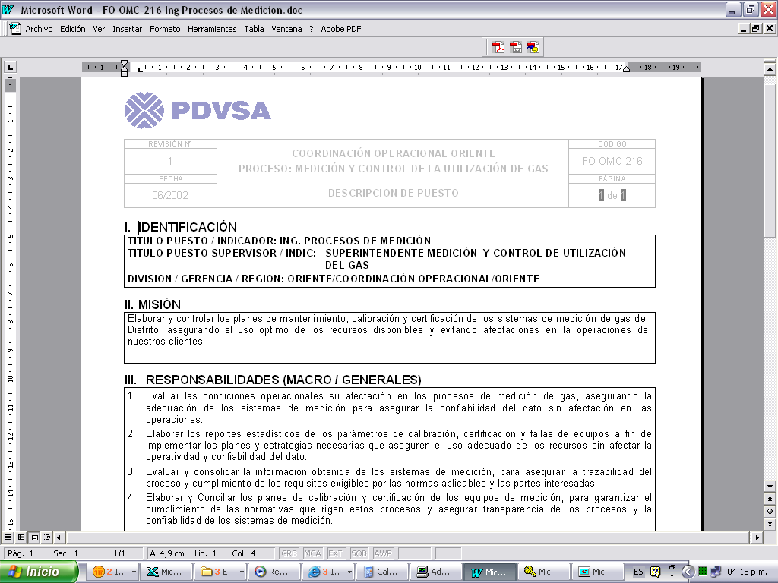

Figura 1.- Descripción de Puestos (Ing. de Procesos de Medición)

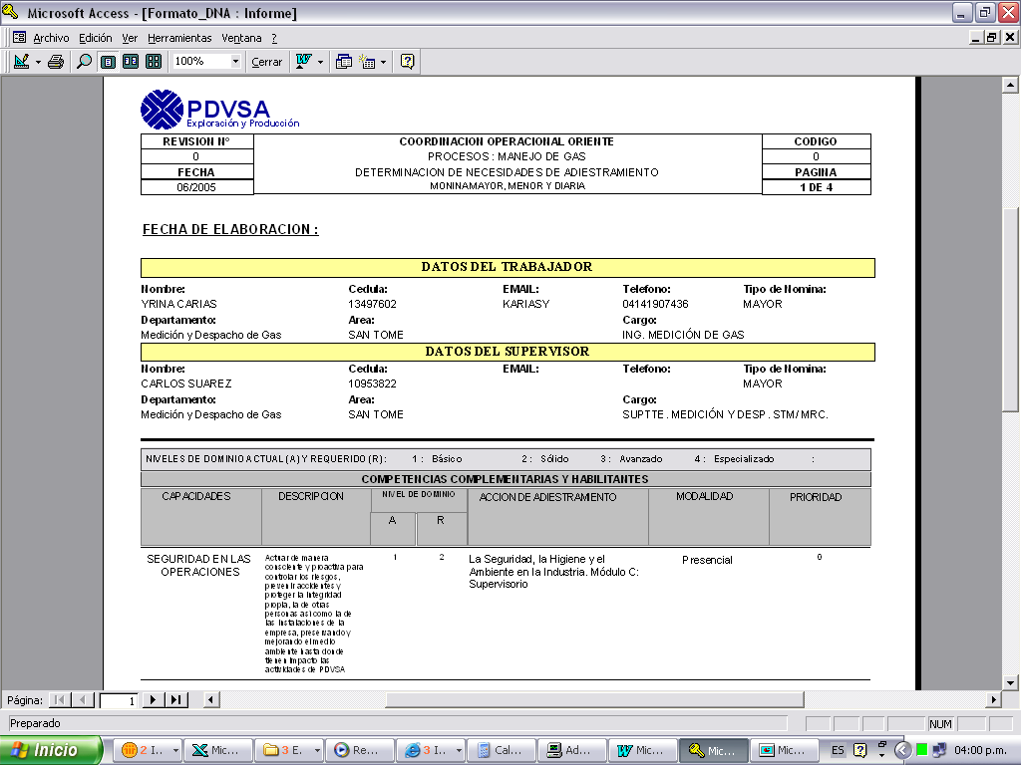
Figura 2.- Formato de Determinación de Necesidades de Adiestramiento

La finalidad de este formato o del diseño del DNA de a cada uno de los integrantes de la organización es ir cerrando brechas a nivel de conocimientos en función a la descripción del puesto que están ocupando (en contraste con su nivel académico). Es importante resaltar que el objetivo de esta herramienta es cerrar tanto brechas a nivel de conocimiento como de desempeño (acciones estrechamente relacionadas). También se contemplar otros tipos de adiestramientos enfocados a la motivación y al logro de objetivos.

- NORMALIZACIÓN DEL DESEMPEÑO CON UNA BASE DE MEDICIÓN COMÚN

El departamento cuenta con un Software diseñado para formular la Determinación de Necesidades de Adiestramiento (DNA) de toda la gerencia, en función como ya se dijo anteriormente a través de los indicadores de gestión, descripción de puestos de los cargos de la organización y el grado de “motivación” del personal. La herramienta ofrece tanto formulación del DNA como la planificación de los adiestramientos y tendencia gráfica de los mismos (Ver figuras 3,4 y 5). Es importante resaltar que el DNA es revisado y actualizado por la línea supervisaría anualmente.

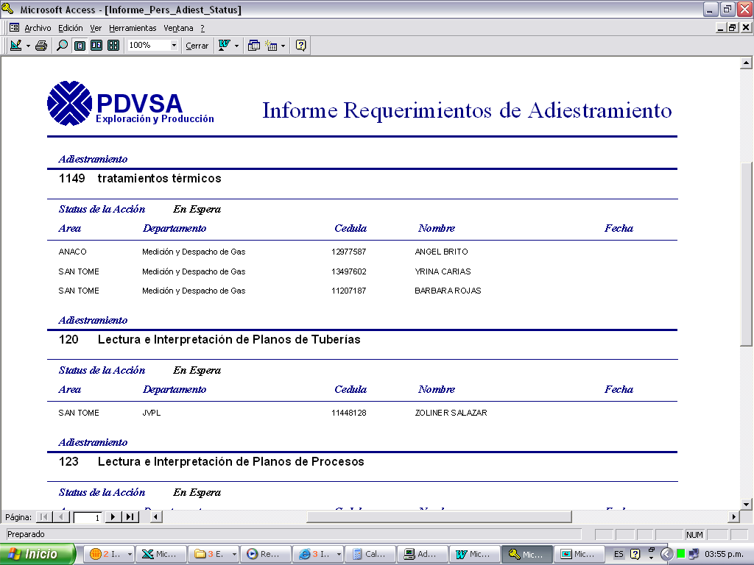
Figura 3. Informe de Requerimiento de Adiestramiento por cursos

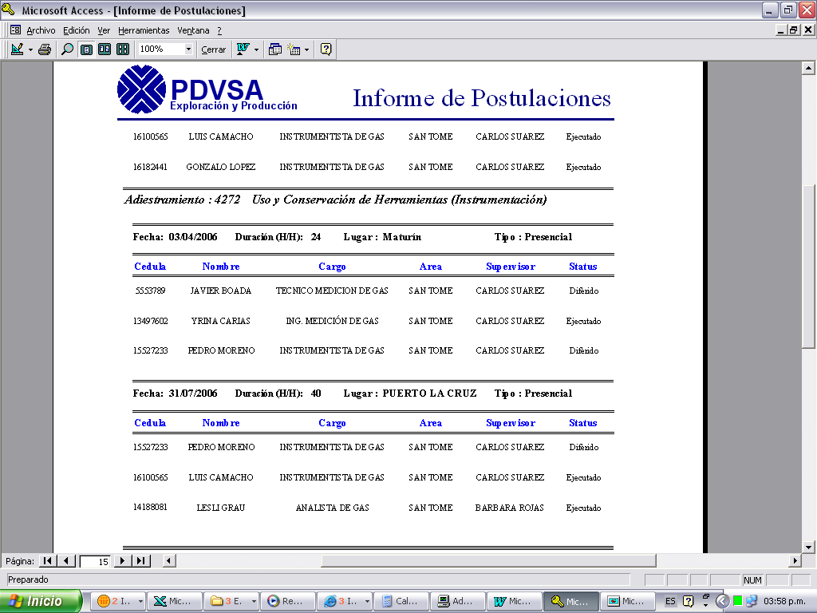

Figura 4. Informe de Postulados para el cierre de brechas de desempeño

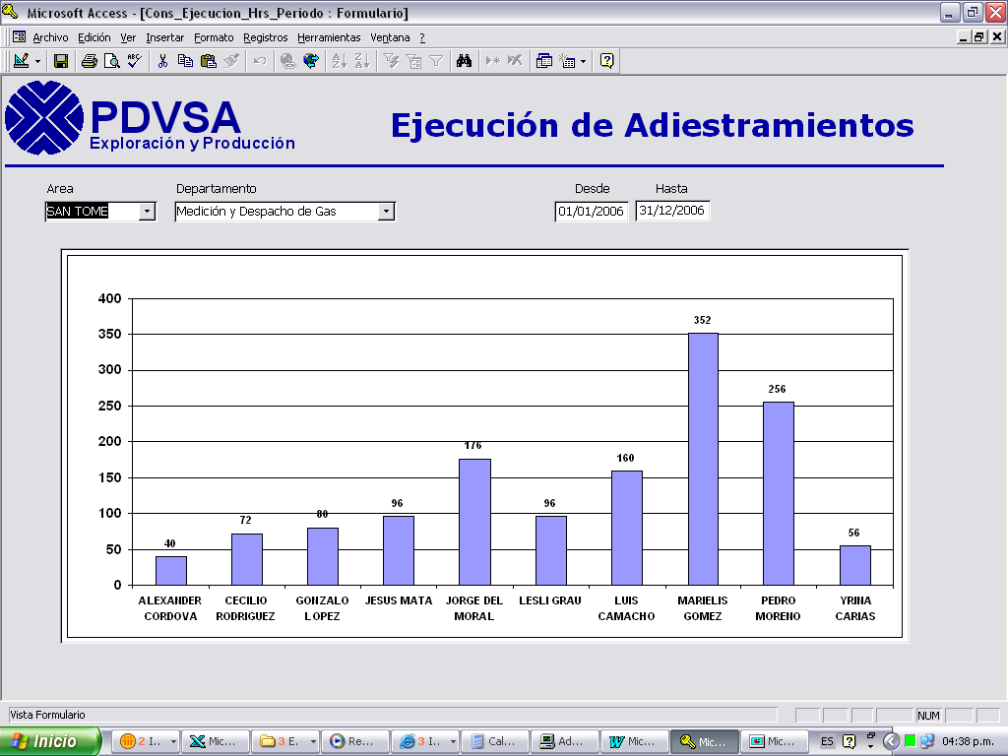
Figura 5. Representación gráfica de ejecución de Adiestramientos por Distrito.

- COMPARACIÓN DEL DESEMPEÑO PRESENTE FRENTE A LA TENDENCIA FUTURA.

La tendencia futura en la gerencia va enmarcada en varios contexto : Interno, a) en la Implantación del Sistema de Gestión de Calidad; pero aún no existe un compromiso firme por parte de la alta dirección para que esto se lleve a cabo (este el punto clave para realización e implantación de un SGC). b) Reestructuración de la organización, incremento de la fuerza laboral para cumplir con los compromisos y metas de la gerencia así como la delimitación del alcance de cada una de las superintendencia (retrabajos constantes) .Externo, cumplir con el requerimiento del Ministerio de Energía y Petróleo a) en la entrega diaria de los volúmenes de gas sometido a pago de regalías; en función a esto ya se realizó un plan de trabajo para la migración en la frecuencia de medición de semanal a diaria (Compra de cuatro Escáner, Reloj 24 hrs. y aumentar la capacidad de almacenamiento en el servidor), pero el mayor problema que hemos enfrentado es la resistencia al cambio en el personal. b) automatización de puntos de medición de gas (proyectos en etapa básica)

La tendencia de la organización exige cada vez más mayor preparación y compromiso, en tal sentido, el monitoreo de los indicadores de gestión es clave para el éxito de la misma.

- IDENTIFICACIÓN DE LAS BRECHAS DE DESEMPEÑO Y CAUSAS

Las brechas de desempeño se han centralizado básicamente en tres parámetros: Indicadores de gestión, Pericias técnicas y “motivación del personal”, y el origen de las mismas son variadas, pero se mencionar las de mayor relevancia:
- Internas (Organización),
- Alta dirección con inconsistencias en el establecimiento de objetivos y metas (esfuerzos desviados).
- Aún no se tiene definida el alcance de cada una de las superintendencias asociadas a la gerencia.
- Falta de compromiso, apoyo y motivación para la Implantación del Sistema de Gestión de la Calidad.
- Fuerza laboral incompleta (carga de trabajo al personal)
- Perfil de algunos de los integrantes de la organización no se adapta a la descripción del puesto que ocupan y/o desempeñan.
- Equipos de calibración insuficiente.
- Debilidades del personal en técnicas estadísticas
- Desconocimiento metodológico para la documentación
- Presupuesto asignado no contempla los proyectos de inversión
- Externas,
- Procuras de equipos y repuestos con mas de un año de retraso
- Manipulación de los equipos de medición por parte de otras organizaciones (descalibración de equipos de medición)
- Gran dispersión geográfica
- Instalaciones sin seguridad (Robo de equipos de medición)

    - PROYECTAR EL DESEMPEÑO A UN PLAZO ESPECÍFICO

Unos de los factores críticos a ser considerados para proyectar el desempeño es la fuerza laboral no consolidada; esta brecha origina que los planes y objetivos deban ser reestuturados y adaptados a esta realidad operacional existente actualmente. De igual forma los indicadores de gestión deben ser adaptados a tal escenario. Con esto no se quiere decir que el nivel de exigencia deba disminuir, al contrario la idea es fortalecerlos.
Por otra parte, la implementación de un Sistema de Gestión de la Calidad, permitirá sin duda alguna apalancar significativamente el desempeño del personal; ya que el mismo sistema estable que las metas, objetivos de la organización deben estar definidas, así como también la estandarización de los procesos que así lo ameriten.
Numéricamente hablando, entonces tendríamos un incremento sustancial del desempeño a mediano plazo (5 años aproximadamente) ya que contaríamos con una Fuerza laboral Consolidada ( perfil del personal acorde con el cargo a desempeñar) y por supuesto un Sistema de Gestión Implantado .
- PROPUESTA DE LA ACCIÓN PARA CERRAR LA BRECHA / SOBREPASARLA

- DETERMINACIÓN DE METAS PARA CERRAR BRECHAS DE DESEMPEÑO Y SUPERARLAS

Para cerrar las brechas de desempeño y superarlas se han definido metas tanto a nivel organizacional como corporativos; esto para cumplir requerimientos del Ministerio de Energía y Petróleo y fortalecernos frente a la Gerencia de Crudo (mejor en su clase) homologa a la nuestra.

- Elaborar, discutir y aprobar los acuerdos de servicio necesarios, con las organizaciones descritas en el Modelo de Relaciones

- Desarrollar un plan de adiestramiento intensivo en las competencias clave de medición de gas y de sensibilidad social

- Asumir la ejecución integral de los procesos de Cierre Diario y Mensual de gas (Centinela)

- Implantar Sistema de Gestión de la Calidad lo cual envuelve la elaboración de un Manual de Procedimientos de los procesos intrínsecos de la medición y control de utilización de gas.

- Visualizar y presentar los proyectos de automatización y actualización tecnológica de la infraestructura de medición de gas.

- Ejecutar el programa para la normalización de los puntos o estaciones de medición de gas, incluyendo: reparaciones mayores, ingeniería de medición de gas, cambios de tecnología, procura y ejecución

- DEFINICIÓN DE MEJORES PRÁCTICAS (PROCESO CO-DUEÑO)

Las mejores prácticas viene encaminada hacia la implantación de un Sistema de Gestión de la Calidad; ya que esta involucra a todos los miembros de la organización y principalmente a la alta directiva que son guía y el empuje de la misma. Como consecuencia de esto tendremos definidos nuestros objetivos estratégicos y los esfuerzos estarán dirigidos al cumplimiento de estos.
Un SGC en la organización permitirá establecer y mejorar los planes de control de los procesos, definiendo indicadores que sean representativos de la gestión que se ejecuta. Así como la documentación y estandarización de procedimientos.
La identificación de debilidades en cada una de las etapas del proceso de producción permitirá la toma de acciones correctiva para el fortalecimiento de las mismas. Estas pueden determinarse a través de mesa de trabajo con el personal, los indicadores de gestión y por medio de la aplicación de un Benchmarking Interno.

Para identificar y solucionar permanentemente las operaciones ineficaces, ineficientes y costosas, se precisa constituir equipos de trabajo de alta calidad enfocados en procesos estructurados con base en la Misión y Visión de la organización

- ESTABLECIMIENTO E IDENTIFICACIÓN DE ÁREAS DE IMPORTANCIA CON LAS QUE PUEDE DENOMINARSE LAS MEJORES EN SU CLASE

El análisis de cada una de las áreas del proceso a través de los indicadores de gestión permite identificar las áreas de importancia dentro de la organización las cuales pueden ser comparadas con las denominadas “mejores en sus clases”; dentro de la cadena de valor podemos mencionar las siguientes áreas de importancia: Mantenimiento a Equipos de Medición de Gas, Calibración de Equipos de Medición de Gas, Balances de Gas, Entrega oportuna de los volúmenes de gas sometido a pago de regalías. Todas estas áreas pueden ser sometidas a evaluación con las “mejores en su clase”, con el objetivo de también posicionarse en este renglón sin necesidad de que las “mejores en su clase” disminuyan en su nivel de calidad y/o excelencia.

Debe existir el compromiso de la Alta Gerencia para adquirir el nivel de excelencia deseado en cada una de las áreas de interés, garantizando las herramientas necesarias al personal involucrado en el logro de los objetivos planteado.

- DESCRIPCIÖN DE LA IMPLANTACIÓN FÍSICA, ENTRENAMIENTO DE TRABAJADORES, PROVEEDORES O CLIENTES (PLAN DE ACCIÓN)

En función a la realidad organizacional que presenta la gerencia los planes de mejoramientos deben enfocarse al capital humano presente en la misma; más que en tecnologías, u otros insumos.

- Estructurar las estrategias necesarias para la consolidación de la fuerza laboral de la organización (soportar requerimiento en función a las actividades que deben ser cumplidas con el objetivo de satisfacer los requerimiento de nuestros cliente). Se debe elaborar el plan para propuesta ante la gerencia general de Coordinación Operacional Oriente.

- Las metas y o restos de la organización deben elaborarse en función del personal activo en la misma y/o contemplando los tiempos requeridos para la captación del personal faltante en la estructura. Es decir, se debe estructurar los objetivos y metas en un escenarios real (fuerza laboral)

- La alta gerencia debe apalancar la implantación del Sistema de Gestión de Calidad, entre otras cosas para disminuir los retrabajos por falta de control de los procesos y por el poco personal activo en la gerencia. La estandarización de procedimiento, la creación de una cultura de documentación permitirá la detección de desviaciones y corrección de las mismas así como permitirá que las operaciones fluyan naturalmente y centrada el los objetivos trazados.

- Partiendo de unos objetivos estratégicos de la gerencia se podrá diseñar el plan de adiestramiento y/o formación del personal en función alas necesidades de los retos de la organización.

- Con los proveedores y clientes es importante realizar mesas de trabajo constantes para medir la satisfacción de los mismos y/o captura de quejas y nuevos requerimientos. Es importante que los acuerdos y servicios con clientes estén documentados y actualizados según sea el caso.

- IDENTIFICACIÓN DE OPORTUNIDADES PARA UN FUTURO ESTUDIO DE BENCHMARKING /ACTUALIZACIÓN DE LOS BENCHMARKS

Como se ha mencionado en reiteradas oportunidades la visión de la Organización es contar con un Sistema de Gestión de Calidad Implantado, lo por lo tanto la mejora de los procesos no parara (será cíclica) ya que esto viene inmerso en el SGC. Por lo tanto, la detección de áreas de importancias en los procesos variará constantemente y por ende los denominaos “mejores en su clase” también variaran. En tal sentido, es importante tener claro que un estudio de Benchmarking en las organizaciones es dinámico (no para) porque de lo contrario no sería beneficioso, confiable y estaría en contraposición a sus principios

- INFOGRAFÍA

- Por Martín Taype Molina. BENCHMARKING: COMO APRENDER DE LOS MEJORES, Bajo este enfoque veamos el término “benchmarking”, una palabra cada vez más difundida que, por su importancia, tendremos que agregarla a nuestro vocabulario. La palabra “benchmark” puede traducirse como un punto de referencia. http://www.gestiopolis.com/canales5/ger/benames.htm

- BENCHMARKING, En la actualidad las empresas tienen que competir no sólo con empresas de la misma región, sino que se presenta una competencia cada vez mayor con otras empresas de otros lugares y países, lo anterior debido a la globalización que se ha estado presentando. Es por lo anterior que las empresas deben buscar formas o fórmulas que las dirijan hacia una productividad y calidad mayor para poder ser competitivos. Una de estas herramientas o fórmulas es el Benchmarking. http://www.monografias.com/trabajos3/bench/bench.shtml

- Gestión empresarial, Información para competir, Benchmarking es una técnica de gestión empresarial que pretende descubrir y definir los aspectos que hacen que una empresa sea más rentable que otra, para después adaptar el conocimiento adquirido a las características de nuestra propia compañía. http://www.microsoft.com/spain/empresas/marketing/benchmarking.mspx

- Planeación Estratégica, Toda empresa diseña planes estratégicos para el logro de sus objetivos y metas planteadas, esto planes pueden ser a corto, mediano y largo plazo, según la amplitud y magnitud de la empresa . Es decir, su tamaño, ya que esto implica que cantidad de planes y actividades debe ejecutar cada unidad operativa, ya sea de niveles superiores o niveles inferiores.
http://www.monografias.com/trabajos7/plane/plane.shtml

